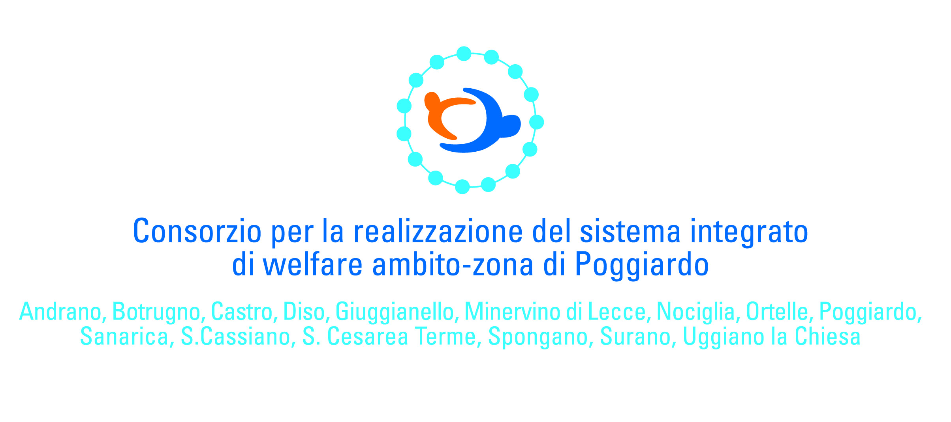
BENEFICI ECONOMICI PER REDDITO DI DIGNITA’
(Det. Dir. N. 90 del 02.08.2017)

Numero | Cod. Pratica | Comune di residenza | Importo mensile | Spesa totale
1 | CNSZTE3 | ANDRANO | € 300,00 | € 3.600,00
2 | 1TMTPV7 | ANDRANO | € 200,00 | € 1.304,92
3 | SPH2XM4 | GIUGGIANELLO | € 200,00 | € 1.206,56

